Терещенкова Ирина Ефимовна

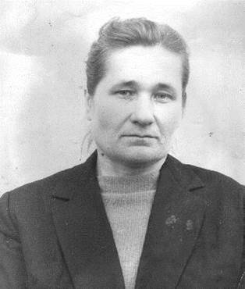
Терещенкова Ирина Ефимовна родилась 20 мая 1921 года в д. Гломаздино Демидовского уезда Смоленской губернии в семье Терещенковых. Отец Ефим Тихонович был хорошим хозяином, мать Федосья Ивановна – трудолюбивая, заботливая женщина, поэтому трое детей (Ирина была самая младшая) ни в чем не нуждались, голода не испытывали, но несчастье не обошло семью. Трагически погибла старшая 18-летняя сестра, а потом пришла общая беда – война.
Школу Ирина закончила еще до войны, в 1939 году. Класс, где училась Ирина Ефимовна, стал первым выпуском Понизовской средней школы. После окончания школы выпускницу Терещенкову И.Е. РОНО посылает на 3-х месячные курсы в Велиж, а потом ее направляют на работу в Осовскую семилетнюю школу учителем начальных классов и истории. Вот тогда появился особый интерес к истории. О другой специальности уже не думала никогда. Война прервала учительскую деятельность. Сразу после освобождения Понизовщины с 19 ноября 1943 года Ирина Ефимовна принята учителем истории в Понизовскую среднюю школу. В 1950 году поступила в Смоленский пединститут на исторический факультет. 3 года Ирина Ефимовна проработать в Боярщенской семилетней школе учителем и завучем, школьным инспектором Понизовского РОНО.
В этот период встретила молодого капитана запаса Макренкова Петра Ефимовича и вскоре они поженились,у них родился сын. Трудности в работе возникли сразу: детсада не было, частые командировки, кормление ребенка. И с 1953 года снова ушла в Понизовскую среднюю школу, где проработала учителем истории до 1975 года (до ухода на пенсию по старости). Но уже вновь с 1980 г. по 1987 г. преподает историю в Понизовской средней школе, потом в вечерней Понизовской средней школе. На пенсии Ирина Ефимовна проработала 10 лет. Всего стаж работы учителя-историка Терещенковой Ирины Ефимовны 45 лет.
7 лет Ирина Ефимовна была секретарем парторганизации в ПСШ. Она добросовестно вела общественную работу: заведовала агитационной работой, готовила агитаторов, руководила лекторской группой, была пропагандистом начальной политшколы Понизовского отделения «Сельхозтехники», долгие годы вела краеведческий кружок. Материала было собрано столько, что встал вопрос на базе кружка создать музей. В конце 70-х годов в Понизовской средней школе официально был открыт историко-краеведческий музей, который возглавила Ирина Ефимовна.
«Я очень горжусь своей профессией»,- слова Ирины Ефимовны звучат искренне. За самоотверженный труд она награждена шестью медалями: самая первая - 30 мая 1947г. Указом Президиума Верховного Совета СССР «За доблестный и самоотверженный труд в период Великой Отечественной войны 1941-1945гг», шестью почетными грамотами, грамотами и благодарностями РОНО.

